Муниципальное дошкольное образовательное автономное учреждение «Детский сад № 59 комбинированного вида «Ручеёк» г. Орска.

«СИНКВЕЙН В РАЗВИТИИ РЕЧИ ДЕТЕЙ
ДОШКОЛЬНОГО ВОЗРАСТА»

ОПЫТ РАБОТЫ ВОСПИТАТЕЛЯ
МДОАУ «ДЕТСКИЙ САД № 59 «РУЧЕЁК» Г.ОРСКА

ВДОВКИНОЙ ЕЛЕНЫ ВИТАЛЬЕВНЫ

г. Орск, 2020 г
Хорошая речь – важнейшее условие всестороннего полноценного развития детей. Чем богаче и правильнее речь ребёнка ,тем легче ему высказывать свои мысли, тем шире его возможности в познании окружающей действительности, содержательнее и полноценнее отношения со сверстниками и взрослыми, тем активнее осуществляется его психическое развитие. Поэтому так важно заботится о своевременном формировании речи детей, о её чистоте и правильности.
Как показывает практика на сегодняшний день – образная, богатая синонимами, дополнениями и описаниями речь у детей дошкольного возраста – явление очень редкое. В речи детей существует множество проблем: бедный словарный запас, неумение составить рассказ, пересказать прочитанное, дошкольникам трудно выучить наизусть стихотворение. Поэтому перед нами педагогами ДОУ встал вопрос: Как научить детей активно использовать словарный запас в речи, научить «правильно и красиво» говорить, как привлечь детское внимание к занятиям словотворчеством?
Поэтому я занялась поиском современных развивающих методов и приёмов развития речи детей дошкольного возраста.
Одним из эффективных методов речевого развития ребенка, позволяющим быстро получить результат, является работа над созданием нерифмованного стихотворения, синквейна.
Синквейн с французского языка переводится как «пять строк», пятистрочная строфа стихотворения которая пишется по определенным правилам.
Традиционный (классический) синквейн как жанр поэзии, в начале XX века придумала американская поэтесса Аделаида Крэпси под влиянием популярной в то время японской поэзии, японские миниатюры хокку.
Дидактические синквейны и правила их составления разработали уже намного позже. В педагогических и образовательных целях, как результативный метод развития речи, интеллектуальных и аналитических способностей, синквейн используется во многих странах мира, с конца 90-х годов и в России.
При использовании дидактического «синквейна» решаются следующие задачи:
- Уточнение, расширение, активизация словаря, и развитие словотворчества
- Знакомство с понятиями: «слово, обозначающее предмет», «слово, обозначающее действие предмета», «слово, обозначающее признак предмета»;
- Дети учатся: подбирать к существительному прилагательные, подбирать к существительному глаголы;
- Дети знакомятся с понятием: предложение. Составляют предложения по предметной, сюжетной картине, используя схемы предложений;
- Дети выражают своё личное отношение к теме одной фразой; а так же используют знания пословиц, поговорок по заданной теме.
- Синквейн развивает языковое чутье, формируется фразовая речь, ассоциативное мышление.
- Синквейн помогает анализировать информацию, кратко излагать идеи, чувства и представления в нескольких словах.

Синквейн можно использовать на занятиях по развитию речи с детьми старшего дошкольного возраста с нормой речевого развития, а также с детьми с речевыми нарушениями.

В пособии «Развивающие технологии в логопедии» Акименко Валентины Михайловны описаны
Правила составления синквейна:
1)первая строка — одно слово, обычно существительное, отражающее главную идею;
2)вторая строка — два слова, прилагательные, описывающие основную мысль;
3)третья строка — три слова, глаголы, описывающие действия в рамках темы;
4)четвертая строка — фраза из нескольких слов, показывающая отношение к теме;
5)пятая строка— слова, связанные с первым, отражающие сущность темы.
Наглядно на схеме выглядит так

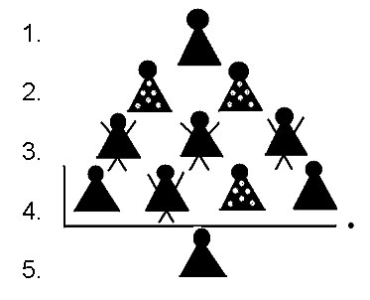
Например Радуга
Весёлая ,разноцветная
Появляется, радует, играет
Большая радуга появилась на небе после дождя
Лето
Роза
Красная, красивая
Дарит, радует, удивляет
Я люблю красные розы
Праздник
Но для того чтобы у каждого ребёнка получился синквейн, и он на мгновение почувствовал себя творцом необходима планомерная, систематическая работа.
На первом этапе. Для того чтобы наиболее правильно, полно и точно выразить свою мысль, ребёнок должен иметь достаточный лексический запас. Поэтому работа начинается с уточнения , расширения и самосовершенствования словаря.
Дети знакомятся с понятиями:
«слова-предметы неживые и живые ». Детям предлагали назвать те слова, которые обозначают живые предметы, затем неживые и к каждому ставить соответствующий вопрос. Затем предлагается назвать несколько действий, которые могут производить изображенные предметы (дерево - растёт, цветёт, качается; ребёнок- смотрит, плачет, улыбается, кричит). После того как у детей сформировалось представление о словах, обозначающих предмет и его действия ,их подводим к понятию о предложении и начинаем работу над грамматическим оформлением предложения (слова, обозначающие предмет и действие предмета, соединяются в простое, нераспространённое предложение)
Далее даём понятие «слово-признак» предмета. Показываем картинку и дети называют несколько признаков к одному предмету. (пример: цветок (какой?) красивый, красный, ароматный, душистый и тд. Используем следующие словесные игры и упражнения: «Подбери признаки» – например, к слову «груша». Какая она? Спелая, сочная, мягкая, вкусная. «Узнай предмет по признаку» (загадки-описания) – круглый, гладкий, резиновый … (мяч); овальный, зелёный, твёрдый, хрустящий (огурец) Завершается работа формированием умения строить распространенные предложения разных структур ( пример: У Ромы есть ласковая и пушистая кошка) . Предложения строим , опираясь на сюжетные картинки ,вопросы ,схемы и тд
На этом этапе обучаю детей составлению загадок. Использую модели
Какой? | Что бывает таким же?

Что делает? | Что (кто) делает так же?

На что похоже? | Чем отличается?

Например
Для составления загадки выбираю объект (цыплёнок). Затем даю образные характеристики:
Какой? | Что бывает таким же?
жёлтый | солнышко
пушистый | мех
лёгкий | пух
Вставляем слова помощники – как ,но не , а не
Расчёска
На что похоже? | Чем отличается?
забор | нельзя лазить
пила | но не пилит
трава | не растёт

Также на этом этапе знакомила детей со словами – ассоциациями, связанными по смыслу с описываемым предметом (согласно методики в пятой строчке синквейна подбираем синонимы к слову ,но так как дошкольникам это сделать трудно, мы с детьми учимся подбирать слова ассоциации, т.е ребёнку предлагаю мысленно представить объект и назвать то с чем он его ассоциирует: например ( подснежник – весна, праздник, тепло; машина- дорога, трасса; цветок – праздник, радость, ваза; мука – колос, поле, мельница ).

На втором этапе знакомим с алгоритмом составления синквейна, формирование первоначального умения составлять синквейн (с помощью педагога). Сначала учились составлять синквейны устно, с опорой на алгоритм и наглядный дидактический материал.
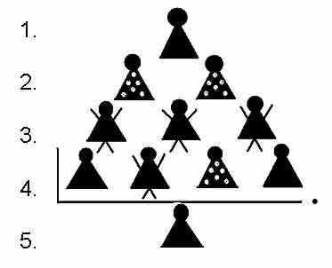
ПЕРВАЯ СТРОКА
1 слово – существительное (слово – предмет)
КТО? ЧТО?
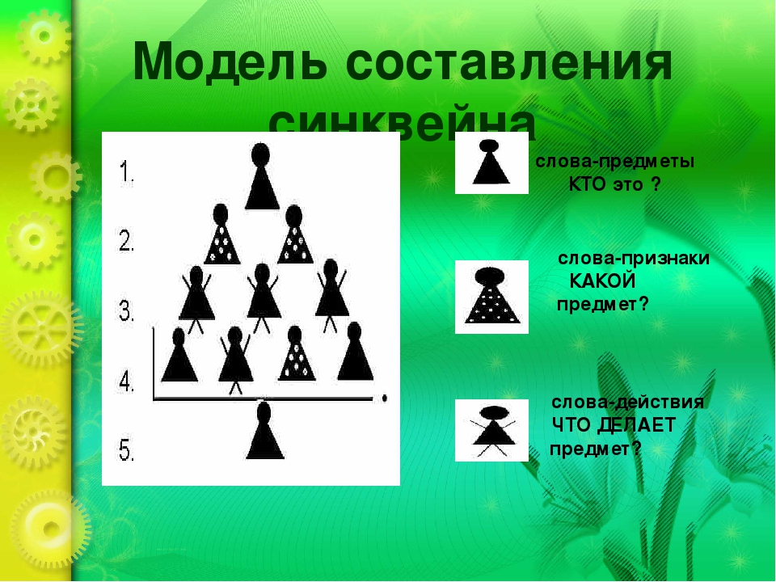
ВТОРАЯ СТРОКА
2 слова – прилагательные
(слова – признаки)
Какой? Какая? Какое? Какие?
ТРЕТЬЯ СТРОКА
3 слова – глаголы
(слова - действия)
Что делает? Что делают?
Четвертая строка
4 слова - предложение, фраза по теме
Пятая строка
1 слово – существительное,
ассоциация по теме

Начинали с простых понятий, хорошо знакомых детьми
Пример: 1. Машинка.
2. Красная, быстрая.
3. Едет, гудит, везет.
4. Я люблю играть машинками.
5. Игрушка.

1. Дождь
2. Грибной ,летний
3. Льёт ,капает ,стучит
4. Я люблю гулять по дождём
5. Лужи, тучи ,вода

Детям разрешалось необязательное правило соблюдения синквейна: в четвертой строке синквейна предложение могло состоять не из четырех слов, а из трех; в пятой строке тоже одно слово необязательно, может быть два или три.
Свои работы (синквейны) дети оформляли в форме графических рисунков, которые помогают дошкольникам более конкретно ощутить границы слов и их раздельное написание.
На третьем этапе упражнялись в совершенствовании навыка составления дидактического синквейна.
Использовались такие варианты работы:
• составление короткого рассказа по готовому синквейну
(с использованием слов и фраз, входящих в состав синквейна);
• составление синквейна по прослушанному рассказу
•анализ неполного синквейна для определения отсутствующей части.
Например, дан синквейн без указания темы (первой строки) — на основе существующих строк необходимо ее определить.
(Эти методы развивают у детей память, слуховое восприятие, логическое мышление и творческое воображение, у детей обогащается словарный запас, умения строить правильно предложения, формируется и развивается связная речь, что способствует успешному составлению описательных рассказов).
В подготовительной к школе группе дети, умеющие читать и писать, начинают создавать синквейн — записывают его печатными буквами на листе бумаги. Здесь важно дифференцированно подходить к умению детей, проявлению интересов и особенностей возраста. Для этого с каждым из детей индивидуально прорабатывались темы, рассматривались иллюстрации, мультфильмы – старалась обогатить словарь за счет знаний детей об окружающих их предметах и явлениях.

На всех этапах работы над синквейном работаю в тесном сотрудничестве с родителями воспитанниками: провела консультации по теме: «Игры, развивающие и обогащающие словарь ребенка», «Учимся составлять синквейн», родители с детьми упражнялись в составление и художественном оформлении синквейнов, дети с родителями составляли рассказы по готовым синквейнам и на занятиях ребята представляли свои работы

Заключение: Активно используя технологию «синквейна» в своей работе», могу сказать, что дети имеют в результате такой работе значительные успехи в развитии речи, в творческом развитии, дети учатся анализировать, делать выводы; придумывать интересные и «красивые» слова, стихотворения. Синквейны используются практически на любом этапе работы по развитию речи –введение в тему занятия, заключительное задание по пройденному материалу, проведение рефлексии, анализа и синтеза полученной информации. Все зависит от воспитателя – какую цель он преследует, используя технологию «синквейнов» в работе с дошкольниками. Созданные детьми нерифмованные стихотворения нередко становятся «изюминкой» в образовательной деятельности, вершиной их словесного труда – они поэты и писатели.

Теперь предлагаю и вам поупражняться в составление синквейна

Зима
Холодная, снежная
Вьюжит, морозит, заметает
Я люблю снежную зиму
Снег, Новый год, метель

Синквейн
Творческий, активизирующий.
Развивает, обогащает, уточняет.
Синквейн развивает речь детей .
Технология .

